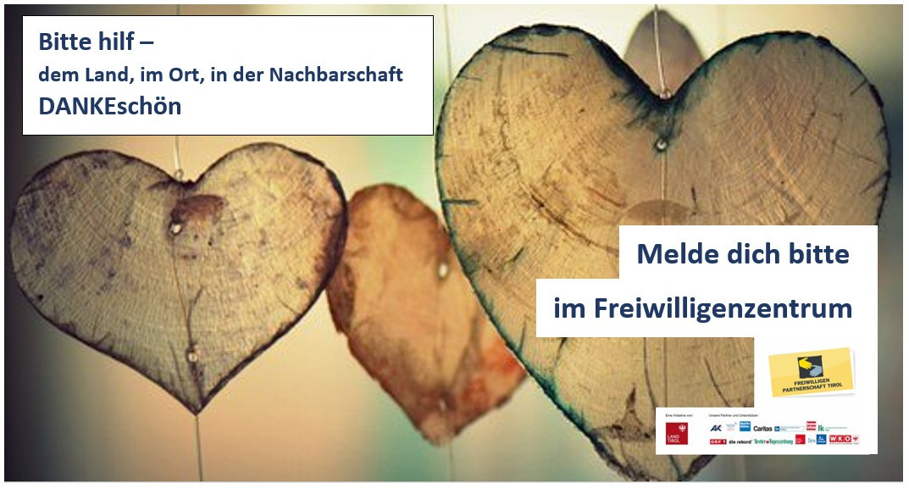

Bitte schick uns deine Daten:
Vorname
Nachname
Postanschrift
Telefonnummer
Mail-Adresse

Wo könntest du bitte helfen? (bitte ankreuzen und evtl. genaueres dazuschreiben) – DANKEschön.
- Körperliche Arbeit (z.B. Logistik, Verpacken, Zelt aufstellen)
- Tätigkeit im Sozialbereich (Essen ausliefern, etc.)
- Nachbarschaftshilfe (Besorgungen von Lebensmittel, …. usw.)
- Online-Tätigkeit, Telefongespräche (z.B. Hotline, Telefonate mit hilfsbedürftigen Menschen)
- Einbringen von fachspezifischen Kenntnissen, konkret: ___________ (z.B. Psychologe, etc.)
- Informationstätigkeit (z.B. Öffentlichkeitsarbeit, Flugblätter)
- Organisatorische Aufgaben
- Einmalige Einsätze
- Egal

Wie oft kannst du helfen?
Stundenweise
Tageweise
Einmalig
Über einen längeren Zeitraum

DANKE an alle, die bereits unmittelbar in der Nachbarschaft helfen.

Bitte schicke die Information an:

Freiwilligenzentrum Bezirk Imst
marlies.trenkwalder@regio-imst.at

